Отчет о расходовании средств,
поступивших в порядке добровольных пожертвований по комплексу МАОУ «Гимназия «Логос» за декабрь 2023 года

ОСТАТОК НА 01.12.2023г | 33320.06
в том числе гимназия | 19446,28
в том числе ДО "Волхов" | 1244,99
в том числе ДО "Искорка" | 12628,79
ПОСТУПИЛО ЗА ПЕРИОД с 01.12.2023 по 31.12.2023 | 102200,00
в том числе гимназия | 102200,00
в том числе ДО "Волхов" | 0,00
в том числе ДО "Искорка" | 0,00
ИЗРАСХОДОВАНО 30011,90

ООО "Благо" | 1600.00
ИП Андрианова (приобретение краски и инвентаря для ремонта) | 2627.00
ООО Экосити ( услуги по вывозу ТБО ) | 1404.50
ИП Коженова (питьевой режим) | 8735.00
ООО "Комус" (приобретение моющих средств и средств гигиены, канц. товаров, хоз. товаров) | 3262.00
Авансовые отчеты ( проведение новогодних праздников для учащихся гимназии) | 7428.40
ИП Никитин (заправка и приобретение картриджей) | 4955.00
Итого | 30011.90

Остаток средств на счете на 01.01.2024г. 105508,16 в том числе гимназия 91634.38 в том числе ДО «Волхов» 1244.99 в том числе ДО «Искорка» 12628,79
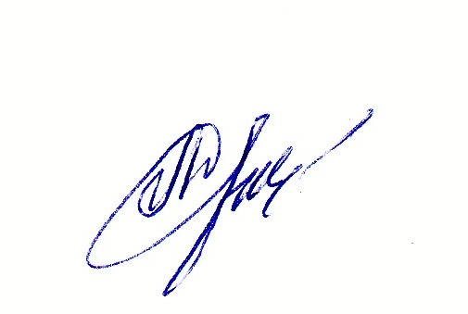
Директор
МАОУ «Гимназия «Логос»: Л.В.Дынькова

